### **Simulación de sobrecarga controlada**

✅ Instalar el paquete stress o stress-ng.

✅ Ejecutar una prueba con carga simulada de CPU, memoria o disco durante 1 minuto.

✅ Observar el comportamiento del sistema con htop y anotar el resultado.

Instalamos stress:

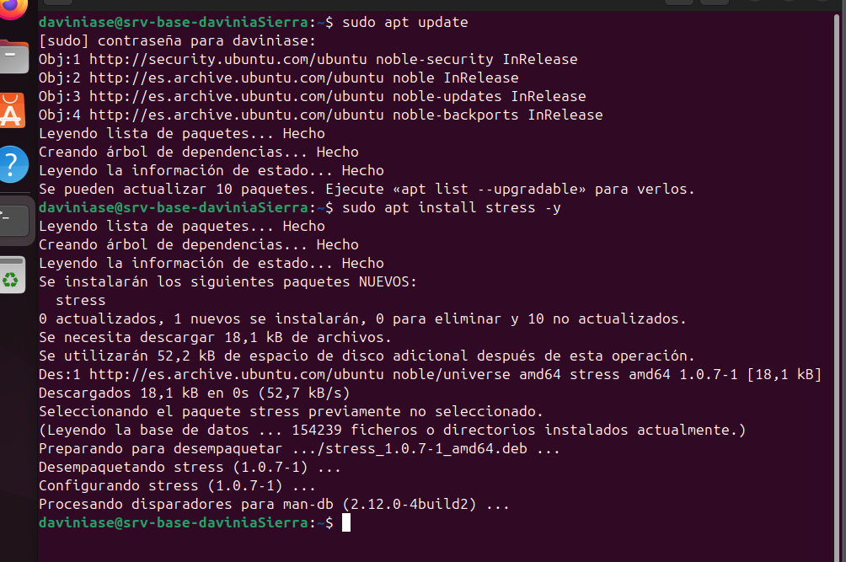

Ejecutamos prueba de carga simulada:

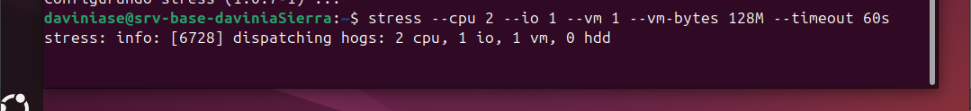

Observamos con htop en otra ventana:

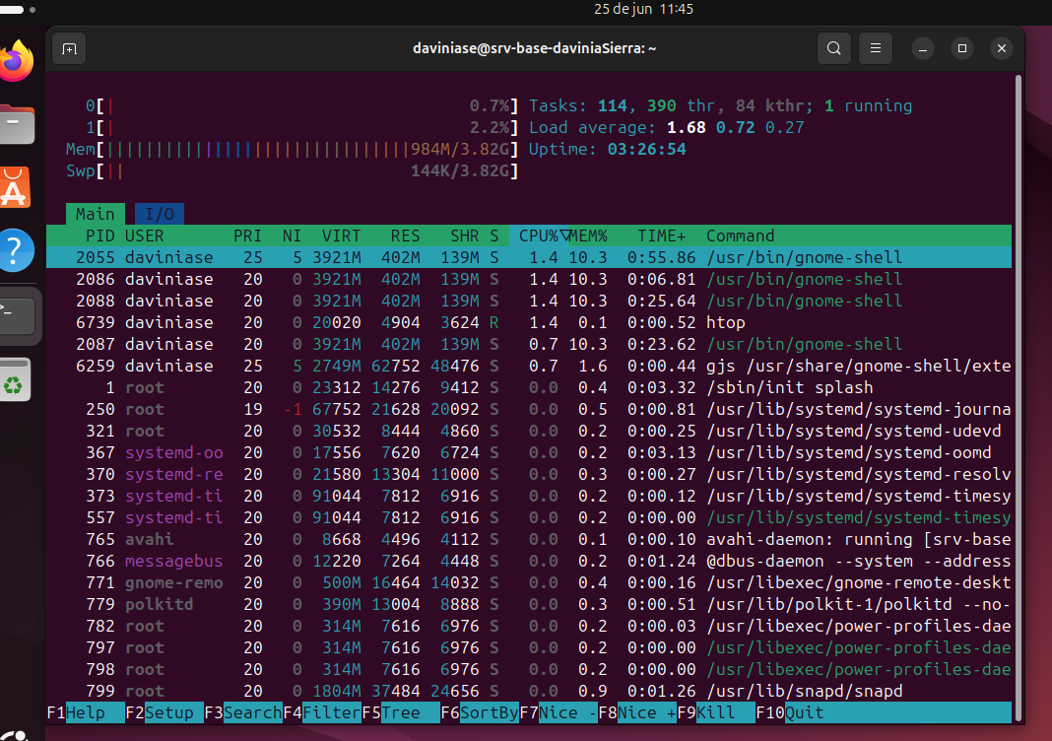

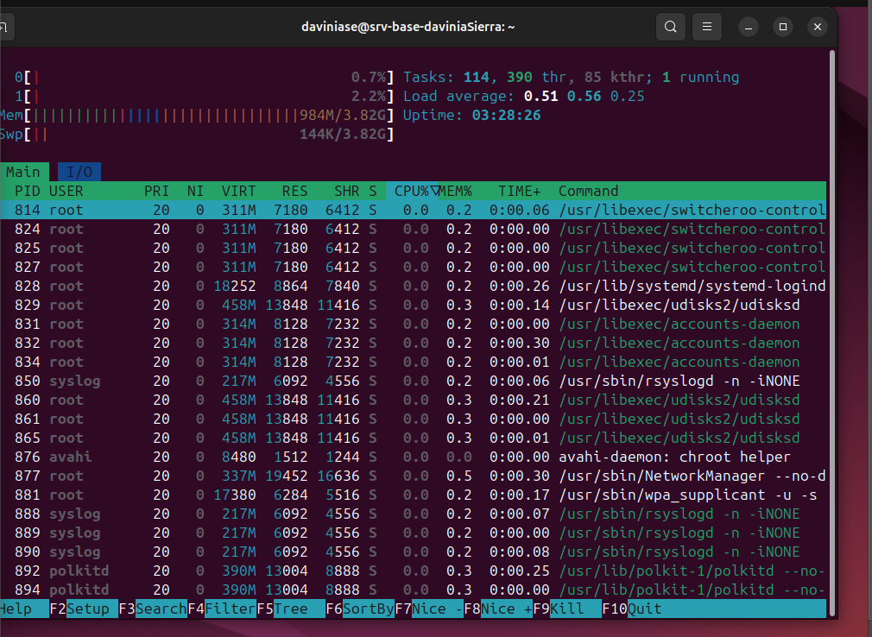

Podemos observar como en la segunda imagen ya baja el % de CPU.